最近做一个输煤的项目，要将原来的老CPU43412A热备系统系统进行技术改造和升级。
原来系统的配置是：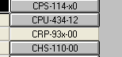，我在后面增加了一块NOE模块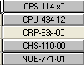，如果，要改造成双网就要再加一块NOE模块。
第一步：换硬件，将原来的4槽换成6槽。然后再插上卡件和接线。注意热备光揽要用交叉方式连接。网线连到交换机。注意CHS模块的拨码开关一个为A一个为B。
第二步：配置CONCEPT里的程序。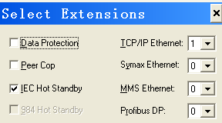，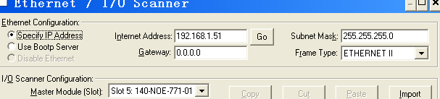
注意这几个地方的配置，大家可要配好了。
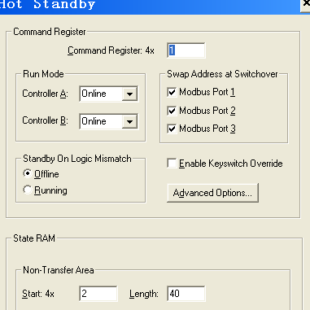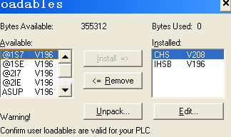
第三步：清空主备站CPU，并进行固件升级，清空方法是CPU断电。拔下电池线等5分钟。
注意固件升级最好找一根MODBUS RTU电缆，就是普通的串口电缆，用MB+电缆也可以，注意升级时不可断电，否则后果自负责。给CPU升级的方式是连接好电缆后，打开EXECLOADER，进行如下操作，注意BIN文件的版本号要高于CPU内的版本号。 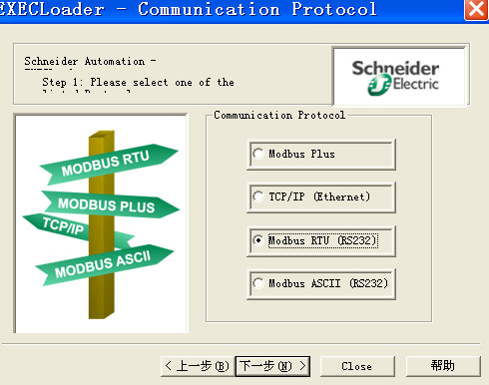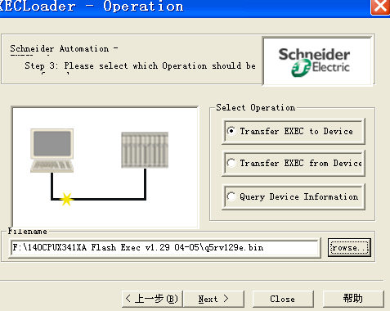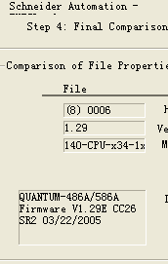
第四步，备站升级完固件后断电，给主站刷IP地址并下载程序。找到NOE模块上标住的MAC地址，取后四个，转换成十进制的IP地址格式，将电脑IP改为一个网段，连接上控制器，下载程序和配置。直到改完电脑IP后能成功连上控制器。说明下载成功。控制器在RUN模式。
第五步，给备控制器上电，按住备站上的CHS模块的UPDATE按扭，用钥匙将CHS模块从OFFLINE位置转到XFER位置。放开UPDATE按扭，STANDY灯开始闪烁，等STANDY不闪后将XFER位置转到RUN模式，注意开始之前主备站的CPU模块都要在RUN模式。
第六步：热备切换实验，不说了。
顺便说一下配置INTOUCH和IFIX的的MBE驱动，
INTOUCH的配置：
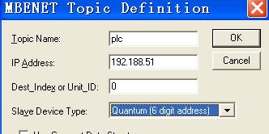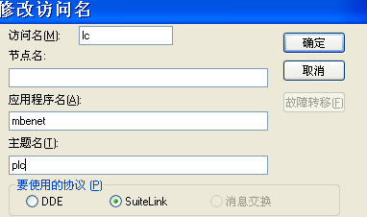
注意INTOUCH中标签的1X，3X，4X类型的地址要为6位数字，否则将通讯不上。
IFIX的MBE的配置，DATABLOCK不用自己建立，它根据IFIX的数据库自己建立，每一个DATABLOCK它最多分配125个字。
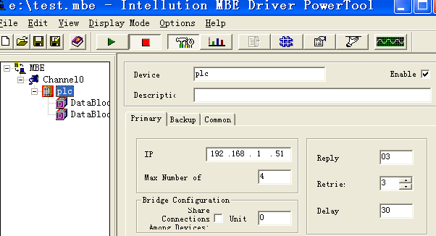
OK，就这么多了。

